Министерство науки и высшего образования Российской Федерации
Федеральное государственное автономное образовательное учреждение
высшего образования
«Уральский федеральный университет
имени первого Президента России Б.Н. Ельцина»

Институт радиоэлектроники и информационных технологий – РТФ
Школа бакалавриата

ОТЧЕТ

По проекту
«Разработка веб-сервиса для совместного заказа продуктов и канцелярии»

по дисциплине «Проектный практикум»

Заказчик: ООО «66 Бит»
Куратор: Путинцева Т.А.
финансовый директор
Студенты команды К1
Дистель Т.М.
Лещенко Н.А.
Азанов Н.А.
Васюк А.А.
Калентьев И.Ю.

Екатеринбург, 2025
СОДЕРЖАНИЕ

ВВЕДЕНИЕ 3
1 Требования заказчика и пользователей к программному продукту. 4
2 Анализ и сопоставление аналогов. 6
3 Отчет о работе дизайнера. 14
4 Отчет о работе аналитика 18
5 Отчет о работе бэкенд разработчика. 24
6 Отчет о работе фронтенд разработчика 29
7 Отчет о работе тимлида 34
ЗАКЛЮЧЕНИЕ 38
СПИСОК ИСПОЛЬЗОВАННЫХ ИСТОЧНИКОВ 41
Приложение A Страницы сервиса 42

ВВЕДЕНИЕ
Проект направлен на улучшение веб-сервиса, который упростит процесс заказа продуктов и канцелярских товаров для сотрудников компании, находящихся в офисе.

Целью проекта является разработка комплексного решения, которое обеспечит удобное управление сервисом, повысит его стабильность, безопасность и пользовательскую привлекательность.

Задачи проекта заключаются в разработке удобного веб-сервиса для совместных заказов, включая создание админ-панели, управление заказами, парсинг данных, интеграцию с поставщиками и аналитику, а также на оптимизацию производительности системы за счет улучшения архитектуры, взаимодействия микросервисов и ускорения фронтенда.

Актуальность проекта заключается в решении ключевой проблемы хаотичных офисных заказов с помощью автоматизации процесса, сокращения расходов и экономии времени сотрудников. Его важность заключается в повышении эффективности работы компании за счет централизованного управления закупками, аналитики расходов и удобного инструмента для сотрудников.

Область применения продукта: данный сервис подходит для корпоративных офисов, позволяя сотрудникам совместно заказывать еду и канцелярию с контролем бюджета.

Ожидаемые результаты и планируемые достижения: все функции управления заказами, админ панели и т.д. должны быть реализованы, пользовательский интерфейс должен быть удобен и интуитивно понятен, система должна работать стабильно под высокой нагрузкой.

- Требования заказчика и пользователей к программному продукту.

Функциональные требования:
- создание админ-панели: разработка интерфейса для управления сервисом и настройка ролей и прав доступа для различных групп пользователей (администрация, менеджеры, пользователи);
- просмотр заказов: вывод списка всех созданных заказов;
- управление заказами: редактирование информации о заказе (изменение статуса, суммы, состава), удаление или отмена заказа;
- принудительный запуск парсинга: возможность запуска парсинга данных вручную для обновления информации о товарах и продуктах и автоматический запуск парсинга по расписанию;
- ручное добавление товаров: интерфейс для добавления новых товаров в базу данных вручную и поддержка загрузки изображений и описание товаров;
- возможность отключения агрегаторов: опция временного отключения отдельных поставщиков или агрегаторов и функция включения/выключения категорий товаров (например, еда, канцелярия);
- стоп-листы: создание и управление списками запрещенных товаров или пользователей и интеграция с системой уведомлений для оповещения администрации о нарушениях;
- архитектурные улучшения системы: оптимизация архитектуры веб-сервиса для повышения производительности и масштабируемости и улучшения в взаимодействии микросервисов для снижения нагрузки на серверную инфраструктуру;
- взаимодействие микросервисов: организация эффективной коммуникации между различными компонентами системы и реализация механизма оркестрации микросервисов для координации выполнения задач;
- оптимизация frontend-а: повышение скорости загрузки страниц и улучшение отзывчивости интерфейса, и применение современных методов оптимизации фронтенда;
- улучшение аналитики: сбор и анализ статистической информации о поведении пользователей (часто используемые фильтры, категории товаров);
- система уведомлений: напоминания о товарах, оставленных в корзине;
- дашборды для администраторов: панель с основными показателями деятельности сервиса (количество заказов, средний чек, популярность товаров и др.) и возможность детализации данных по периодам, категориям товаров и другим параметрам;
- "Недавно заказывали": история последних заказов пользователя с возможностью быстрого повторения заказа;
- глобальный топ часто заказываемых товаров: список наиболее популярных позиций среди всех пользователей сервиса;
- личный кабинет пользователя: избранные товары для быстрого доступа, мониторинг изменений цен на интересующие товары и статистика личных заказов.

Нефункциональные требования:
- производительность: время ответа сервера на действия пользователя должно быть не более 3 секунд, и система должна выдерживать до 10 активных пользователей одновременно без потери производительности;
- доступность: система должна быть доступна 24/7 с гарантированным временем безотказной работы не менее 99,5%;
- надежность: минимальное время простоя системы и резервное копирование данных;
- безопасность: защита персональных данных пользователей и аутентификация, и авторизация пользователей.
- Анализ и сопоставление аналогов.

Выбор данных конкурентов для анализа обусловлен их значимостью и репутацией на рынке:
- Pro-katalog.ru — сервис выбора товаров и сравнения цен в российских интернет-магазинах, один из аналогов сервиса E-Catalog.
- price.ru — один из первых российских интернет-сервисов сравнения цен и подбора товаров.
- Купер — российский онлайн-сервис доставки продуктов и товаров с полок магазинов, а также готовой еды из ресторанов, бывший СберМаркет.
- Яндекс Лавка — российский сервис заказа готовой еды, продуктов и хозяйственных товаров на дом с локальных складов через мобильное приложение или веб-сайт.
- Самокат — российский сервис заказа продуктов питания и товаров для дома с доставкой из дарксторов.
- Мегамаркет – маркетплейс, на котором селлеры размещают и продают свои товары.
- Пятерочка – российская сеть продовольственных магазинов «у дома» в составе компании X5 Group
- Магнит – российская сеть розничных магазинов
- Мир тетрадей – сеть магазинов канцелярских товаров в Екатеринбурге.
- Гипермаркет ДОМ – строительный гипермаркет в Екатеринбурге.

Плюсы и минусы.
Pro-katalog
Плюсы:
- кэшбэк с покупок в магазинах партнерах;
- возможность спонсировать разработку сайта и принимать участие в модерации разделов по заявке;
- калькулятор ОСАГО и подбор более выгодной страховки;
- минимализм, отсутствие навязчивой рекламы разделов сайта;
- сервисы подбора и сравнения страховых и банковских услуг будут реализованы в будущем, что выделит сайт на фоне конкурентов.
Минусы:
- некоторые заявленные функции (оказание страховых услуг, подбор кредитов и их сравнения, пакеты операторов связи и т.д.) находятся в стадии разработки без указания конкретных сроков реализации;
- относительно небольшой ассортимент товаров, не все категории товаров заполнены;
- новинки публикуются гораздо позднее, чем у сайтов-конкурентов.

price.ru
Плюсы:
- огромный выбор интернет-магазинов и товаров;
- промокоды и подбор скидок на каждый день;
- продвижение интернет-магазинов с помощью рекламных технологий Google и содрудничества с рекламными агенствами, в том числе на площадке Яндекс Маркета;
- наличие подробной инструкции по работе с сайтом, особенности оплаты, доставки, возврата и обмена;
- статьи и обзоры по категориям товаров.

Минусы:
- сложность контролировать такое количество интернет-магазинов, некоторые из них могут быть с сомнительной репутацией;
- проблемы с поисковой системой и системой фильтров, при запросах выдаются не все товары;
- проблемы с возвратом брака.

Купер
Плюсы:
- возможность совершать заказы как для себя, так и для бизнеса;
- круглосуточная техподдержка;
- возможность заказывать блюда из ресторанов и товары любых категорий (продукты, бытовая химия, цветы, лекарства и т.д.);
- многообразие промокодов, самые выгодные промокоды на первый заказ, которые привлекают новых пользователей;
- можно частично оплачивать покупки бонусами Сбер.
Минусы:
- ограничение интервалов доставки в течение дня;
- товар, который был в наличии в момент оформления заказа, может закончиться к моменту сборки, из-за чего необходимо согласовать отказ или замену товара по телефону;
- время доставки может переноситься несколько раз.

Яндекс Лавка
Плюсы:
- доставка в более отдаленные районы города;
- кэшбек баллами Яндекс Плюса, которые можно использовать в других сервисах Яндекса;
- возможность выделить продукты по ингридиентам и питательным веществам (белки, жиры и т.д.);
- круглосуточная доставка;
- география складов более развита, чем у конкурентов.
Минусы:
- товары и блюда могут быть низкого качества;
- дорогостоящие услуги доставки, невыгодные условия получения бесплатной доставки;
- ожидание доставки может быть дольше часа.

Самокат
Плюсы:
- ожидание доставки не более 30 минут;
- услуги импорта из-за рубежа по заказу;
- низкая минимальная сумма заказа для бесплатной доставки;
- возможность пользоваться бонусами Сбер.
  - "Линия доверия".
Минусы:
- работает только до 23:00;
- доставляет не во все районы города;
- небольшое количество промокодов и скидок.

Мегамаркет
Плюсы:
- большое количество выгодных промокодов и бонусов, которые можно обменять на скидку до 99% на следующую покупку;
- возможность приобрести товары оригинальных брендов по более низким ценам, чем в официальных магазинах;
- возможность приобрести товары популярных зарубежных брендов, которых нет в свободном доступе;
- возможность получить заказ несколькими способами, в том числе в ближайшем к дому магазине или постамате, который гарантирует конфиденциальность покупателя;
- можно оформить покупку в кредит.
Минусы:
- можно столкнуться с подделками брендов;
- можно столкнуться с мошенничеством;
- доставка курьером не во все районы города и небольшое количество пунктов выдачи.

Пятерочка
Плюсы:
- скидки пенсионерам по клубной карте;
- подарочные сертификаты;
- возможность быть тайным покупателем за бонусы;
- возможность вернуть деньги без чека, если не устроило качество товара;
- вместо ожидания внезапных звонков, можно указать при оформлении заказа, что делать сборщику, если некоторых продуктов не будет в наличии.
Минусы:
- авторизация бывает временно недоступной, что делает заказ продуктов невозможным;
- адрес заказчика влияет на цены товаров, а также на стоимость доставки;
- вопросы по экспресс-доставке не решаются через сайт, только в приложении или по телефону.

Магнит
Плюсы:
- сканер цен;
- игры и розыгрыши с призами;
- разновидность сервисов (магнит аптека, магнит косметик и тд);
- в приложении можно выбрать любимые категории и получать на них скидки;
- купоны и персональные предложения;
- бесплатная доставка.
Минусы:
- нельзя оформить заказ через сайт, только в приложении;
- доставка зависит от наличия магазинов сети Магнит в районе адреса заказчика;
- перебои в работе доставки.

Мир тетрадей
Плюсы:
- 3D тур по магазину;
- сравнение товаров по характеристикам;
- возможность отправить форму, если в другом магазине нашелся товар дешевле;
- можно оформить заказ как на физическое, так и юридическое лицо;
- низкая для юридического лица минимальная сумма заказа для бесплатной доставки;
- оплата может производиться наличными или картой при получении товара в пункте самовывоза заказа;
- доставка в пределах 50 км от города;

Минусы:
- временно нет услуги доставки, только самовывоз;
- в некоторых разделах на карточках товаров не указана цена;
- нет приложения.

Гипермаркет ДОМ
Плюсы:
- при соблюдении определенных условий есть возможность вернуть 100% стоимости доставки на бонусную карту;
- возможность оплатить бонусами 100% стоимости товара;
- чат-бот телеграма поможет выбрать контакты магазина по часто задаваемым вопросам;
- раздел с полезными советами;
- предоставляет услуги по ремонту.
Минусы:
- доступный интервал зависит от зоны доставки и определяется после расчета стоимости доставки;
- в зону доставки попали только некоторые города-спутники;
- интервал доставки минимум 5 часов.

Что стоит перенять:
- возможность максимальное количество вопросов по заказу решать через сервис, а не общение со сборщиком заказа;
- удобный фильтр по названиям и категориям магазинов и ресторанов;
- подробный каталог товаров с категориями;
- возможность добавлять товары в корзину в нескольких количествах и отображать наличие;
- сортировка товаров по цене, продавцу и т.д.;
- личный кабинет пользователя;
- указание адреса пользователя и выбор интервала доставки;
- расчет итоговой суммы заказа;
- форма для решения вопросов в случае отсутствия товара в наличии;
- система поиска товаров.

Чего стоит избегать:
- проблемы с доступностью техподдержки;
- проблемы с авторизацией;
- длинные интервалы времени доставки;
- некорректная работа поиска, фильтра или сортировки.

Чем мы будем отличаться от конкурентов:
- общая корзина товаров;
- создание 2 видов корзин: для оплаты заказа компанией и для раздельной оплаты заказа группой сотрудников;
- пополнение общей корзины новыми товарами;
- ассортимент сервиса всегда содержит актуальные для заказа товары из продуктовых и канцелярских магазинов.

- Отчет о работе дизайнера.

Основная цель работы заключалась в создании удобного и интуитивно понятного интерфейса, который облегчит процесс заказа товаров и продуктов в офис.

Подготовительный этап:
- исследование и анализ конкурентов:
  - изучение аналогичных решений на рынке;
  - анализ преимуществ и недостатков дизайна у конкурентов с целью выявления ключевых элементов успешного интерфейса и определения областей для улучшения.
- формирование требований к дизайну:
- совместная работа с командой разработчиков и аналитиком проекта для определения функциональных и нефункциональных требований к интерфейсу;
- создание технического задания на основе собранных данных и аналитики.

Проектирование интерфейса.

Разработка структуры и разметки для страницы с выбором позиций для заказа можно посмотреть на рисунке 1:

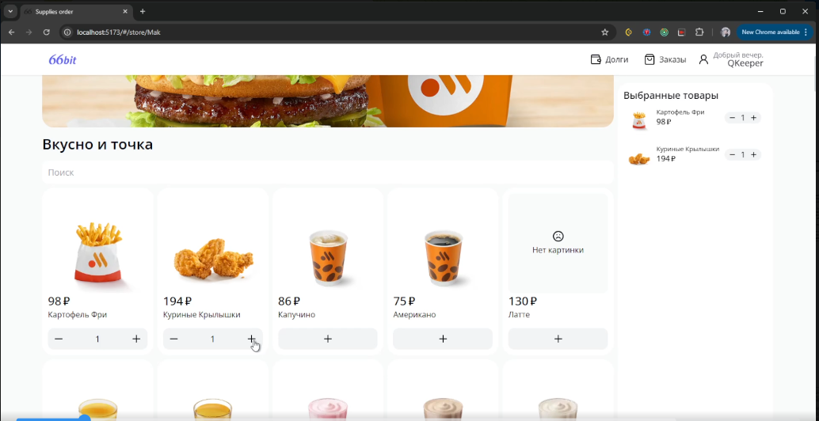
Рисунок 1 – Пример дизайна

Визуальный дизайн:
- подбор цветовой палитры и типографики:
- выбор цветовой схемы, соответствующей корпоративному стилю и обеспечивающей визуальную привлекательность и читаемость интерфейса;
- определение типографики для различных элементов интерфейса (заголовки, основной текст, кнопки и т.д.).

- разработка компонентов и стилей:
- изучение библиотеки компонентов в Figma, включающей кнопки, поля ввода, иконки, карточки товаров и другие элементы интерфейса;
- определение стилей для всех компонентов, включая состояния (активное, неактивное, наведенное и т.д.).

Тестирование и корректировка:
- анализ и корректировка: анализ результатов тестирования и выявление проблемных областей в интерфейсе;
- итеративный процесс улучшения: повторное тестирование и доработка дизайна до достижения оптимального уровня удобства и функциональности.

Завершение работы:
- подготовка спецификаций:
  - создание подробной документации для разработчиков, включающей спецификации по использованию компонентов, стилей и интерактивных элементов;
  - описание всех пользовательских сценариев и требований к взаимодействию с интерфейсом.
- передача проекта разработчикам:
- экспорт и передача всех необходимых файлов и ресурсов команде разработчиков;
- консультации и поддержка разработчиков на этапе внедрения дизайна;
- финальное тестирование и запуск;
- совместное тестирование готового продукта для проверки соответствия дизайна и функциональности.

Заключение

Разработка дизайна сервиса включала комплексный подход, начиная от анализа конкурентов, до создания прототипов и визуального дизайна, а также тестирования и доработки интерфейса.
Итогом работы стал интуитивно понятный и функциональный интерфейс, который обеспечивает удобство и эффективность взаимодействия пользователей с системой.
- Отчет о работе аналитика

Основные задачи аналитика включали рассмотрение необходимости внедрения стоп-листов и админ-панели, а также составление основных метрик для аналитического среза потребностей пользователей.

Создание админ-панели.

Плюсы:
- централизованное управление: все функции управления сайтом собраны в одном месте, что упрощает работу администратора;
- безопасность: возможность настройки прав доступа для разных пользователей, что позволяет защитить данные от несанкционированного доступа;
- масштабируемость: легко добавлять новые функции и разделы по мере развития сервиса.

Минусы:
- сложность разработки: требует значительных временных затрат на разработку и поддержку;
- уязвимость безопасности: если панель не защищена должным образом, она может стать уязвимой.

Необходимость внедрения: административная панель необходима для эффективного управления сайтом, оптимизации рабочих процессов и обеспечения безопасность данных.

Основные причины внедрения стоп-листов.

Ограничение заказа уже имеющихся товаров (в офисе).

Его внедрение помогает:

- избежать переизбытка запасов, что ведет к снижению рисков залеживания и списания товаров.
- рационально распоряжаться бюджетом, направляя деньги на действительно необходимые закупки.
- повышать управляемость запасами, создавая дополнительную защиту от несанкционированных заказов.

Блокировка заказа отсутствующих у магазина/поставщика товаров.
В ситуациях, когда необходимая продукция отсутствует у продавца или поставщика, стоп-лист выступает своего рода предохранителем, защищающим организацию от следующих неприятностей:
- неправомерных ожиданий клиентов, если покупка невозможна в силу отсутствия товара;
- потерь времени и ресурсов, потраченных на обработку несуществующих заказов;
- репутационного ущерба, вызванного неисполнением обязательств по поставке товаров.

Сокращение числа повторных заказов в случае с "оптовыми" товарами.

Часто возникает ситуация, когда крупные партии однотипных товаров повторно заказываются без учета фактического наличия остаточных объемов.

Применение стоп-листов способно устранить эту проблему, гарантируя:
- максимальную рациональность закупок, поддерживая оптимальный баланс необходимого запаса;
- экономию бюджетных средств, исключая лишние траты на повторные закупки;
- меньшую нагрузку на склад, избегая чрезмерного заполнения площадей продукцией, которая не потребуется в ближайшее время.

Список потенциально применимых метрик.

Метрики спроса и популярности:
- количество заказов (общее, по категориям, по времени суток),
- средний чек (по пользователям, категориям товаров),
- популярные товары/категории (топ-10/20, сезонные колебания),
- частота заказов (среднее время между заказами, retention rate),
- глубина корзины (количество товаров в заказе).

Метрики предпочтений пользователей:
- топ категорий товаров/блюд – что заказывают чаще всего,
- сезонность спроса (например, рост заказов супов зимой),
- время заказов (пиковые часы, дни недели),
- предпочтения по способу оплаты (онлайн/наличные).

Метрики удобства:
- конверсия в заказ (открытие приложения/сайта → добавление в корзину → оплата),
- среднее время оформления заказа (от входа в приложение до оплаты),
- использование фильтров и поиска (какие запросы популярны, какие товары не находятся),
- процент отмененных заказов (и причины: долгая доставка, цена и т. д.).

Метрики проблем и возвратов:
- причины отмен (передумал, долгая доставка, нет товара),
- количество возвратов (по категориям, ресторанам, товарам),
- внешний рейтинг поставщиков/ресторанов (по отзывам и количеству проблем).

Метрики поведения пользователей:
- частота посещений платформы: сколько раз пользователи заходят на сайт/приложение в течение определенного периода (день, неделя, месяц);
- средняя продолжительность сессии: как долго пользователи проводят на платформе;
- количество просмотров страниц: сколько страниц просматривают пользователи за одну сессию;
- карта кликов (heatmap): какие элементы интерфейса привлекают больше всего внимания;
- CTR (Click-through rate): доля переходов на страницу продукта относительно общего числа показов;
- число уникальных покупателей: количество разных пользователей, совершивших хотя бы одну покупку;
- регулярность покупок: среднее число повторных покупок одного клиента за период;
- размер среднего чека: средняя сумма одной покупки.

Технические метрики эффективности:
- скорость загрузки страницы: Скорость отображения ключевых страниц сайта или приложения;
- ошибка 404: Частота появления ошибок типа "страница не найдена";
- сбои и downtime: Длительность возможных технических сбоев.

Географические и демографические характеристики (опционально):
- возраст и пол: основные сегменты аудитории по возрастному признаку и полу;
- доход: к какому уровню дохода относится основная масса ваших пользователей;
- тип устройства: какой девайс чаще используют покупатели (смартфон, планшет, ПК).

Рекомендации и поддержка разработки:
- формирование требований: на основе проведенных исследований аналитик сформировал требования к функциональности сервиса и сценарии тестирования, также были учтены результаты анализа конкурентов;
- поддержка команды разработчиков: аналитик тесно сотрудничал с командой разработчиков, предоставляя им всю необходимую информацию по требованиям и пользовательским сценариям;
- оценка и корректировка: аналитик участвовал в оценке промежуточных результатов разработки, проверяя соответствие требованиям и предложенным сценариям использования.

Заключение.
Работа аналитика над проектом разработки сервиса для заказа продуктов и канцелярских товаров включала улучшение аналитики через рассмотрение необходимости внедрения стоп-листов и админ-панели, а также составление основных метрик для аналитического среза потребностей пользователей.

Эти действия позволили сформировать четкие требования и рекомендации для разработки, что в итоге привело к улучшению функционала сервиса.

- Отчет о работе бэкенд разработчика.

Основной задачей разработчика было создание надежного и масштабируемого серверного приложения с использованием технологий C#, ASP.NET Core, Entity Framework Core, PostgreSQL. Разработчик также работал с базой данных, выстраивал REST API и документировал его с помощью Swagger и контейнеризировал все приложение при помощи docker, настраивал оркестрацию k8s.

Подготовительный этап.
Выбор стека технологий:
- C#: статически типизированный язык, обеспечивающий повышенную надежность и читаемость кода;
- ASP.NET Core: фреймворк для создания масштабируемых серверных приложений для платформы .NET.;
- Entity Framework Core: библиотека ORM для работы с базами данных;
- PostgreSQL: надежная и масштабируемая реляционная база данных;
- Swagger: инструмент для документирования и тестирования REST API;
- Docker: платформа для контейнеризации приложений, обеспечивающая их легкую развертываемость и масштабируемость;
- Kubernetes: программное обеспечение для автоматизации развёртывания, масштабирования и управления контейнеризированными приложениями.

Работа с базой данных:
- проектирование базы данных:
  - создание схемы базы данных с учетом всех требований проекта;
  - определение сущностей (таблиц), их атрибутов и связей между ними. основные сущности включают пользователей, продукты, заказы и позиции в них
- реализация моделей с использованием Entity Framework Core:
  - создание моделей для каждой сущности с использованием Entity Framework Core;
  - определение связей между моделями (один к одному, один ко многим, многие ко многим).
- миграции и сиды:
  - создание миграций для автоматического управления изменениями в структуре базы данных;
  - создание сидов для заполнения базы данных начальными данными, необходимыми для тестирования и начальной настройки.

Выстраивание REST API:
- проектирование API:
  - определение конечных точек (endpoints) API на основе требований и user stories;
  - создание структуры контроллеров, сервисов и маршрутов в соответствии с архитектурой ASP.NET Core.
- реализация контроллеров и сервисов:
  - написание контроллеров для обработки HTTP-запросов и маршрутизации;
  - создание сервисов для реализации бизнес-логики и взаимодействия с базой данных через модели.

Обработка запросов и ответов:
- реализация методов для создания, чтения, обновления и удаления (CRUD) данных для каждой сущности;
- обработка ошибок и отправка соответствующих ответов клиенту с корректными HTTP-статусами и сообщениями об ошибках;
- реализация бизнес-логики для заказов.

Документирование API с использованием Swagger:
- интеграция Swagger в проект:
  - установка и настройка Swagger в проекте для автоматической генерации документации по API;
  - добавление декораторов и комментариев в код для описания конечных точек и их параметров.
- создание спецификации API:
  - документирование всех конечных точек, включая методы, параметры запросов, тела запросов и ответы;
  - описание моделей данных и их атрибутов;
  - тестирование и валидация документации;
  - использование встроенного интерфейса Swagger для тестирования конечных точек API.

Контейнеризация и развертывание:
- создание Dockerfile:
  - написание Dockerfile для сборки и запуска приложения в контейнере;
  - написание .gitlab-ci.yml для CI\CD и конфигурация k8s.

- развертывание и мониторинг:
  - развертывание приложения в тестовой и производственной средах с использованием Docker;
  - настройка инструментов логирования для отслеживания состояния и производительности приложения.

Реализованы функции:
- админ-панель:
- реализация ролей и прав доступа (RBAC, ACL),
- API для управления пользователями и их правами.
- просмотр заказов:
- получение данных о заказах из БД (фильтрация, сортировка на стороне сервера).
- управление заказами:
  - логика изменения статуса, суммы, состава заказа;
  - валидация данных перед сохранением в БД.
- ручное добавление товаров:
  - обработка загруженных данных (валидация, сохранение в БД),
  - загрузка и ресайз изображений.
- принудительный запуск парсинга:
  - API для ручного/автоматического запуска парсеров.
  - расписание (cron) для автоматического парсинга.
- стоп-листы:
- проверка товаров/пользователей на наличие в стоп-листах,
- интеграция с уведомлениями (отправка алертов).
- архитектурные улучшения:
- оптимизация запросов к БД,
- рефакторинг микросервисов (например, вынос парсинга в отдельный сервис).

- взаимодействие микросервисов:
- API-шлюзы, брокеры сообщений (Kafka, RabbitMQ),
- оркестрация через Kubernetes или аналоги.
- «недавно заказывали»:
- логика выборки последних заказов пользователя из БД;
- повторение заказа (копирование данных из истории).
- глобальный топ товаров: подсчет популярности товаров (агрегация данных в БД).
- личный кабинет пользователя:
- вкладка "Избранное" с товарами,
- графики изменения цен,
- история персональных заказов.
- система уведомлений:
  - отправка email/SMS/push-уведомлений (интеграция с сервисами типа SendGrid, Firebase),
  - триггеры для напоминаний (например, "корзина не оплачена").

Заключение
Работа бэкенд-разработчика над проектом включала все этапы разработки серверной части сервиса для совместного заказа еды и канцелярии компанией "66бит", начиная от проектирования базы данных и создания моделей с использованием Entity Framework Core, до реализации restful api и сложной серверной архитектуры на ASP.NET Core.
Контейнеризация приложения с использованием Docker обеспечила его легкую развертываемость и масштабируемость, а реализация CI\CD упростила производственный процесс.
Итогом работы стало надежное и масштабируемое серверное приложение, удовлетворяющее всем требованиям проекта и обеспечивающее удобный интерфейс для взаимодействия с системой.
- Отчет о работе фронтенд разработчика

Основной задачей разработчика была разработка ключевых пользовательских страниц веб-приложения, включая домашнюю страницу, каталог товаров, корзину покупок, страницу со списком заказов, страницу с информацией о долгах, а также страницу авторизации. В процессе разработки активно использовались технологии React.js и TypeScript для обеспечения надежности и масштабируемости кода.

Разработка пользовательского интерфейса:
  - создание структуры и разметки страниц:
- разработка структуры и разметки для домашней страницы, страницы каталога товаров, корзины, страницы заказов, страницы долгов и страницы авторизации;
- применение принципов семантической верстки для улучшения доступности и SEO.
  - стилизация с использованием UI-кита:
  - активное использование UI-кита на базе Tailwind CSS для создания единообразного и современного внешнего вида приложения;
  - настройка и кастомизация стилей Tailwind CSS для соответствия дизайн-макетам и фирменному стилю.
  - адаптация под мобильные устройства:
  - обеспечение полной адаптивности разработанных страниц для корректного отображения на различных размерах экранов, включая мобильные устройства;
  - применение адаптивных подходов и медиа-запросов для оптимизации пользовательского опыта на разных устройствах.

Управление состоянием приложения с помощью Redux Toolkit:
  - настройка Redux Toolkit:
  - инициализация хранилища (store) Redux Toolkit для управления глобальным состоянием приложения;
  - настройка необходимых middleware для обработки асинхронных действий и потенциальной отладки.
  - создание срезов состояния:
  - определение и создание срезов (slices) состояния для управления данными, связанными с товарами, корзиной, заказами, долгами и аутентификацией пользователя;
  - разработка редьюсеров для обработки действий и обновления состояния приложения;
  - определение и реализация действий (actions) для инициирования изменений состояния.
  - интеграция с компонентами:
    - подключение React-компонентов к хранилищу Redux Toolkit с использованием хуков useSelector и useDispatch;
    - реализация логики взаимодействия компонентов с состоянием приложения, включая отображение данных, добавление товаров в корзину, оформление заказов и управление авторизацией.

Интеграция с API:
  - подключение библиотеки Axios:
  - использование библиотеки Axios для выполнения HTTP-запросов к серверному API;
  - настройка базовых параметров Axios для взаимодействия с API.
  - реализация API-запросов:
  - создание функций для выполнения различных типов API-запросов, необходимых для работы функциональности разработанных страниц;
  - обработка ответов от сервера и управление состоянием приложения на основе полученных данных.
  - обработка асинхронных операций:
  - использование возможностей Redux Toolkit для обработки асинхронных действий при взаимодействии с API;
  - реализация логики обработки состояний загрузки, успеха и ошибки при выполнении API-запросов.
Реализованы функции:
- админ-панель:
- интерфейс управления сервисом (формы, кнопки, таблицы),
- настройка ролей и прав доступа (UI для назначения прав).
- просмотр заказов:
- отображение списка заказов (фильтрация, сортировка, пагинация),
- визуализация статусов заказов (например, цветовые маркеры).
- управление заказами:
  - формы редактирования заказов (статус, сумма, состав),
  - кнопки удаления/отмены заказа.
- ручное добавление товаров:
- формы для ввода данных о товаре (название, описание, цена),
- загрузка изображений.
- стоп-листы:
- интерфейс добавления/удаления запрещенных товаров или пользователей,
- отображение списков с возможностью поиска.
- дашборды для администраторов:
- визуализация статистики (графики, таблицы, KPI),
- фильтры по периодам, категориям и т.д.
- «недавно заказывали»:
- блок с историей заказов в личном кабинете,
- кнопка "Повторить заказ".
- глобальный топ товаров: отображение списка популярных товаров (карусель, таблица).
- личный кабинет пользователя:
- вкладка "Избранное" с товарами,
- графики изменения цен,
- история персональных заказов.
- система уведомлений:
- всплывающие уведомления о действиях (например, "Товар добавлен в корзину");
- блок напоминаний о брошенных корзинах.
- оптимизация frontend:
- ленивая загрузка изображений (lazy load),
- кэширование статики.

Заключение
В результате проделанной работы были успешно разработаны ключевые пользовательские страницы веб-приложения, включая домашнюю страницу, каталог товаров, корзину, страницу заказов, страницу долгов и страницу авторизации, админ-панель, стоп-листы, управление заказами и др.
Применение React.js и TypeScript обеспечило надежную основу для приложения, а использование UI-кита на базе Tailwind CSS позволило создать современный и единообразный интерфейс. Управление состоянием приложения с помощью Redux Toolkit и интеграция с API посредством Axios обеспечили необходимую функциональность для взаимодействия с данными и сервером.
Адаптация под мобильные устройства гарантирует удобство использования приложения на различных типах устройств. Разработанный функционал предоставляет пользователям необходимые инструменты для навигации по сайту, просмотра товаров, управления корзиной, просмотра своих заказов и долгов, а также для безопасной аутентификации.

- Отчет о работе тимлида

Тимлид отвечал за организацию и координацию работы команды, связь с куратором проекта, распределение задач, ведение доски в YouTrack, создание и отправку видеопрезентаций по контрольным точкам, мониторинг дедлайнов и оказание помощи команде на всех этапах разработки сервиса для заказа продуктов и канцелярских товаров для сотрудников офиса.

Организация работы команды:
  - формирование команды:
  - определение необходимых ролей в проекте (бэкенд-разработчик, фронтенд-разработчик, аналитик);
  - подбор студентов с соответствующими навыками и опытом.
  - постановка целей и задач:
- проведение вводных встреч для объяснения целей проекта и ожидаемых результатов;
- определение ключевых этапов проекта и создание роадмапа.
  - настройка каналов коммуникации:
- создание рабочих пространств в мессенджерах и корпоративных коммуникационных платформах (telegram);
- установление регулярных встреч для синхронизации работы команды (еженедельные созвоны).

Ведение доски задач в YouTrack:
  - создание и настройка доски:
  - настройка структуры доски для управления задачами;
  - определение правил и процедур для работы с доской (как создавать задачи, назначать ответственных, перемещать задачи между колонками).
  - распределение задач:
  - определение приоритетных задач и их распределение среди членов команды в зависимости от их специализации и загрузки;
  - постоянный мониторинг выполнения задач и своевременное переназначение задач в случае необходимости.
  - мониторинг прогресса:
  - регулярное обновление статусов задач и контроль за соблюдением сроков выполнения;
  - ведение отчетности о прогрессе работы и выявление узких мест.

Взаимодействие с куратором проекта:
  - постоянная связь с куратором:
- общение с куратором для обсуждения хода проекта, текущих проблем и возможных рисков;
- обеспечение прозрачности и предоставление полной информации о состоянии проекта.
  - обратная связь и корректировка курса:
  - получение обратной связи от куратора и внесение необходимых изменений в план проекта;
  - корректировка приоритетов и задач в соответствии с указаниями куратора.

Создание и отправка видеопрезентаций по контрольным точкам:
  - подготовка материалов:
- сбор необходимой информации и данных для создания видеопрезентаций;
- подготовка сценария и структуры презентации, чтобы обеспечить логичное и последовательное изложение информации.
  - запись и монтаж видеопрезентаций:
- запись видео с помощью инструментов для создания презентаций (PowerPoint);
- монтаж видео для соответствия предъявленным требованиям.
  - отправка презентаций и получение обратной связи:
- своевременная отправка видеопрезентаций проверяющим;
- получение обратной связи и внесение необходимых коррективов.
Мониторинг дедлайнов и помощь команде:
  - установление дедлайнов:
- определение реальных и достижимых сроков выполнения задач и этапов проекта;
- координация работы команды для соблюдения установленных сроков.
  - контроль за соблюдением сроков:
- постоянный мониторинг выполнения задач в соответствии с установленными дедлайнами;
- принятие оперативных мер в случае возникновения задержек или проблем.

  - поддержка команды:
- оказание помощи членам команды в решении возникающих проблем и устранении препятствий;
- организация дополнительных встреч и тренингов для повышения квалификации команды и улучшения взаимодействия.
Заключение
Работа тимлида над проектом включала все аспекты организации и координации работы команды, взаимодействие с куратором, распределение задач, мониторинг выполнения задач и поддержка команды. Тимлид обеспечивал эффективную коммуникацию, контролировал соблюдение сроков и вносил необходимые коррективы в план работы.
Благодаря слаженной работе команды под руководством тимлида, проект был выполнен в соответствии с поставленными целями и требованиями, что позволило создать надежный и функциональный сервис для заказа продуктов и канцелярских товаров для сотрудников офиса.

ЗАКЛЮЧЕНИЕ

Проект разработки сервиса по заказу продуктов и канцелярских товаров для офисных сотрудников был успешно завершен. Все поставленные задачи выполнены в соответствии с планом и требованиями.
В данном разделе представлены результаты проекта, достигнутые цели и ключевые достижения.

Основные достижения:
  - разработка и внедрение серверной части:
  - создано надежное и масштабируемое серверное приложение с использованием стека технологий (TypeScript, React.js, PostgreSQL, Entity Framework Core и т.д.);
  - реализованы все необходимые модели данных, миграции и сиды для корректного функционирования системы;
  - построен REST API, обеспечивающий взаимодействие фронтенда с сервером.
  - создание пользовательского интерфейса:
- применение React.js и TypeScript обеспечило надежную основу для приложения, а использование UI-кита на базе Tailwind CSS позволило создать современный и единообразный интерфейс;
- управление состоянием приложения с помощью Redux Toolkit и интеграция с API посредством Axios обеспечили необходимую функциональность для взаимодействия с данными и сервером;
- разработаны ключевые пользовательские страницы веб-приложения, включая домашнюю страницу, каталог товаров, корзину, страницу заказов, страницу долгов и страницу авторизации, админ-панель, управление заказами, стоп-листы и т.д.
  - контейнеризация и развертывание:
- контейнеризация приложения с использованием Docker обеспечила его легкую развертываемость и масштабируемость, а реализация CI\CD упростила производственный процесс.
  - документирование API:
  - реализована полная документация REST API с использованием Swagger, обеспечивающая простоту использования и тестирования API для разработчиков и интеграторов;
  - проведено тестирование и валидация документации для обеспечения ее полноты и точности.
  - координация работы команды и взаимодействие с куратором:
- обеспечена эффективная координация работы команды, регулярные встречи и синхронизации позволили своевременно выявлять и устранять проблемы;
- успешно проведены видеопрезентации по контрольным точкам, получены и учтены замечания куратора проекта.

Достижения в работе команды:
  - эффективное распределение задач:
- задачи были четко распределены среди членов команды, что позволило каждому сосредоточиться на своей специализации и максимально эффективно использовать свои навыки;
- использование доски задач в YouTrack обеспечило прозрачность и контроль за выполнением задач, что способствовало своевременному завершению всех этапов проекта.
  - поддержка и развитие членов команды:
- регулярные тренинги и обмен знаниями внутри команды способствовали повышению квалификации всех участников проекта;
- тимлид оказывал постоянную поддержку и помощь членам команды, что способствовало созданию благоприятной рабочей атмосферы и эффективной командной работы.
Итоговые результаты:
  - надежность и масштабируемость серверного приложения.
  - создано надежное и масштабируемое серверное приложение с использованием стека технологий (TypeScript, React.js, PostgreSQL, Entity Framework Core и т.д.).
  - удобство и эффективность работы:
- обеспечено удобное и интуитивно понятное взаимодействие с системой через современный и адаптивный пользовательский интерфейс.
  - документированное и легко масштабируемое решение:
- система снабжена полной документацией по API, что облегчает дальнейшее развитие и интеграцию;
- контейнеризация всех компонентов системы с использованием Docker обеспечивает легкость развертывания и масштабирования решения.
Проект разработки сервиса по заказу продуктов и канцтоваров для офисных сотрудников завершен с достижением всех поставленных целей и требований. Полученные результаты демонстрируют высокий уровень профессионализма команды и эффективность выбранного подхода к разработке
СПИСОК ИСПОЛЬЗОВАННЫХ ИСТОЧНИКОВ

- Pro-каталог: каталог товаров и услуг [Электронный ресурс]. – URL: https://pro-katalog.ru/ (дата обращения: 14.03.2025).
- Price.ru: сравнение цен в Екатеринбурге [Электронный ресурс]. – URL: https://ekaterinburg.price.ru/ (дата обращения: 12.02.2025).
- Купер: интернет-магазин товаров для дома [Электронный ресурс]. – URL: https://kuper.ru/ (дата обращения: 11.02.2025).
- Яндекс Лавка: доставка продуктов [Электронный ресурс]. – URL: https://lavka.yandex.ru/ (дата обращения: 10.02.2025).
- Самокат: сервис доставки продуктов [Электронный ресурс]. – URL: https://samokat.ru/ (дата обращения: 10.02.2025).
- Мегамаркет: онлайн-гипермаркет [Электронный ресурс]. – URL: https://megamarket.ru/ (дата обращения: 09.02.2025).
- 5ка: магазин у дома [Электронный ресурс]. – URL: https://5ka.ru/ (дата обращения: 08.02.2021).
- Магнит: розничная сеть [Электронный ресурс]. – URL: https://magnit.ru/ (дата обращения: 07.02.2025).
- Мир Тетрей: онлайн-торговая площадка [Электронный ресурс]. – URL: https://mirtetradey.ru/ (дата обращения: 06.02.2025).
- Гипермаркет Дом: товары для дома и ремонта [Электронный ресурс]. – URL: https://gipermarketdom.ru/ (дата обращения: 04.02.2025).
- Страницы сервиса

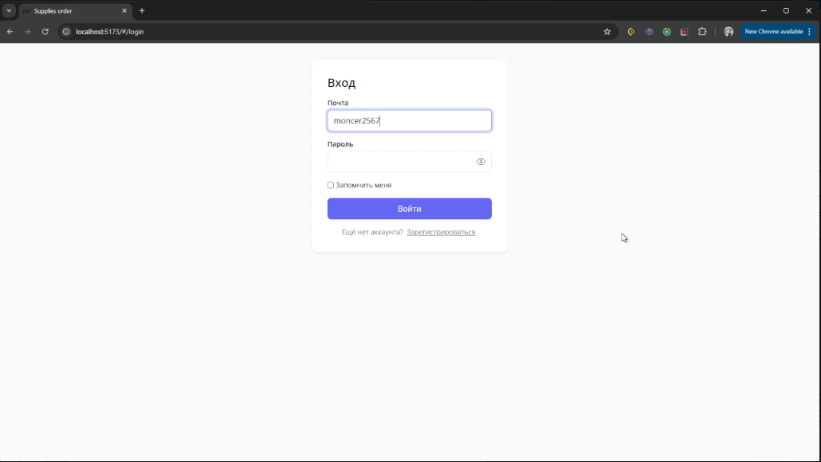
Рисунок 2 - Страница авторизации

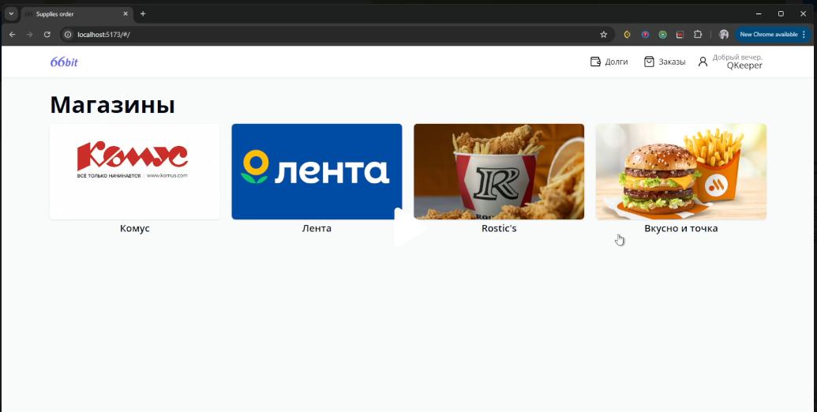
Рисунок 3 - Страница магазинов
Рисунок 4 - Выбор товаров

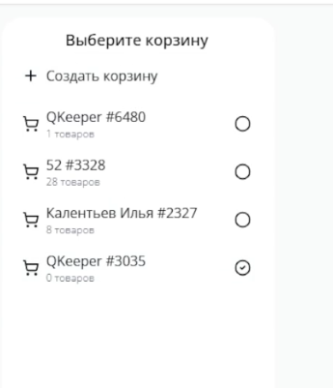
Рисунок 5 - Выбор корзины
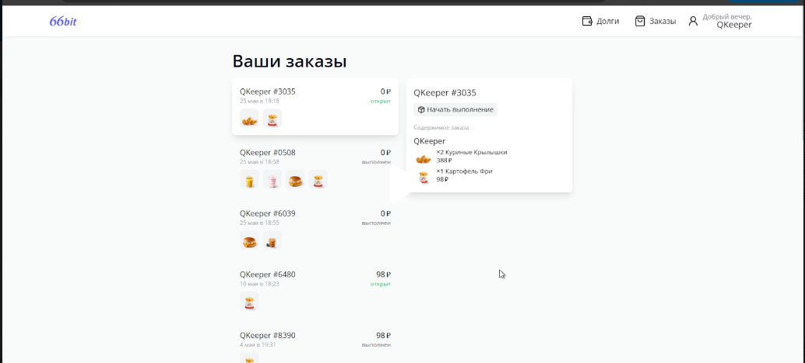
Рисунок 6 - Просмотр заказов
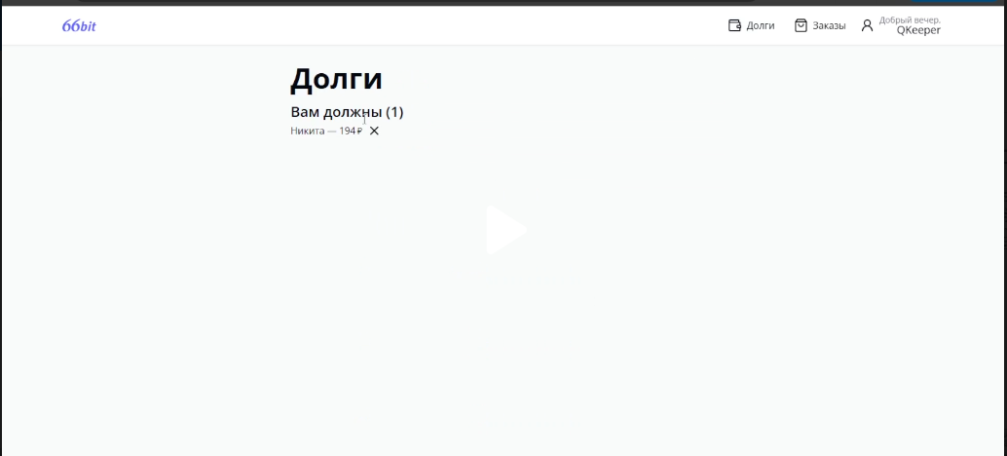
Рисунок 7 - Просмотр долгов
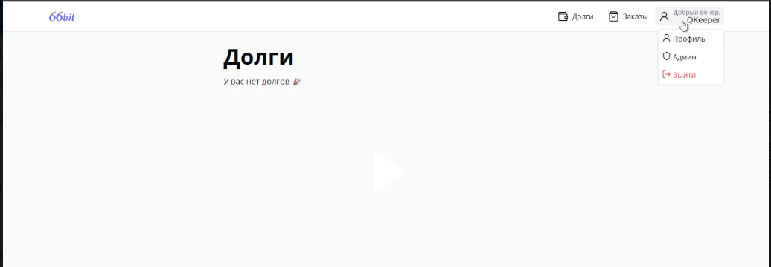
Рисунок 8 - Админ-панель
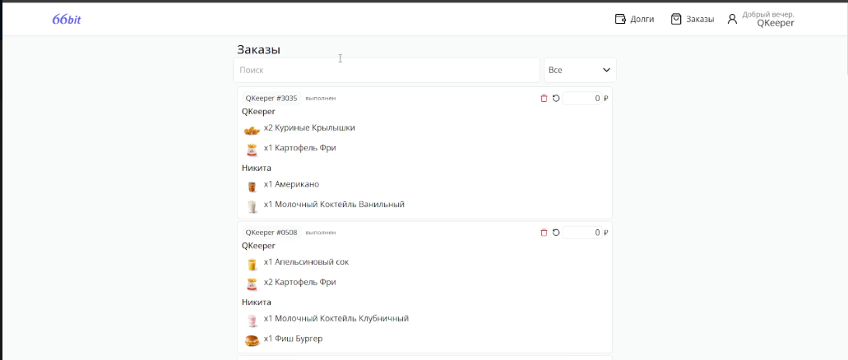
Рисунок 9 - Просмотр заказов админом

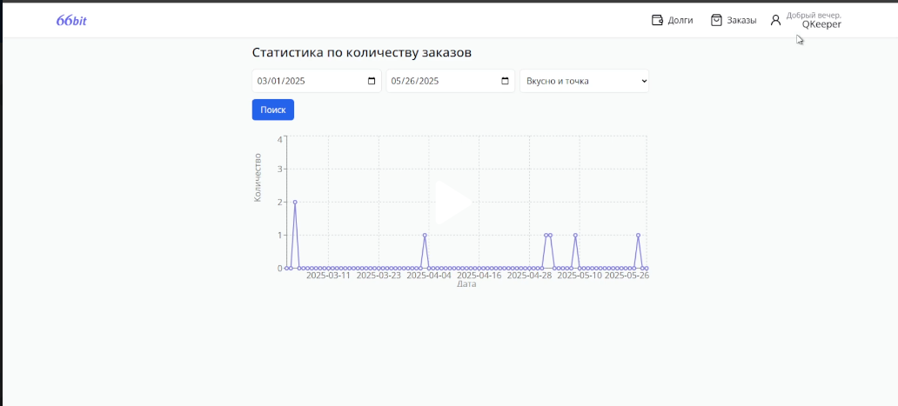
Рисунок 10 - Статистика по количеству заказов

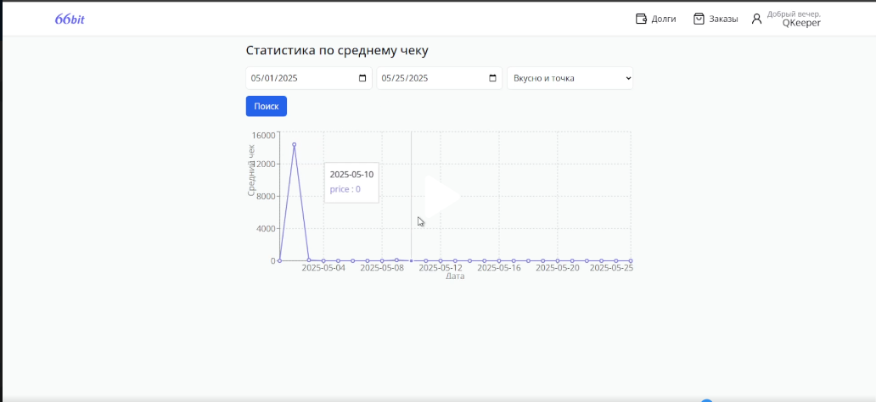
Рисунок 11 - Статистика по среднему чеку
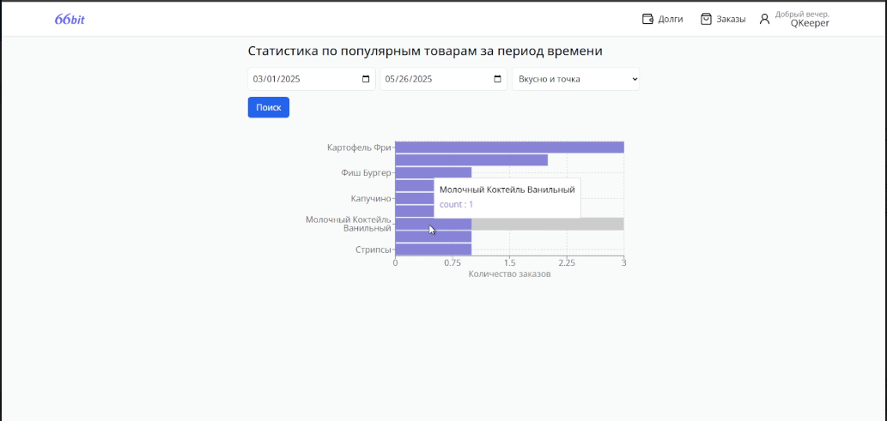
Рисунок 12 - Статистика по популярным товарам за период времени

